补考报名
    - 请依次点击【考试报名】-【补考报名】，即可查询出所有可供补考报名的课程，如下图补考报名查询页面。
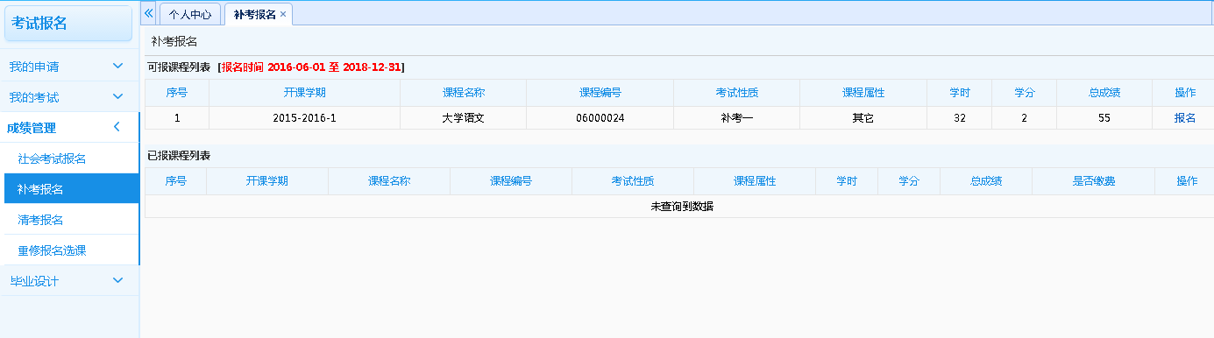
补考报名查询
    - 找到本次参加补考报名的课程，点击【报名】，即可完成补考报名操作，如下图补考报名页面。
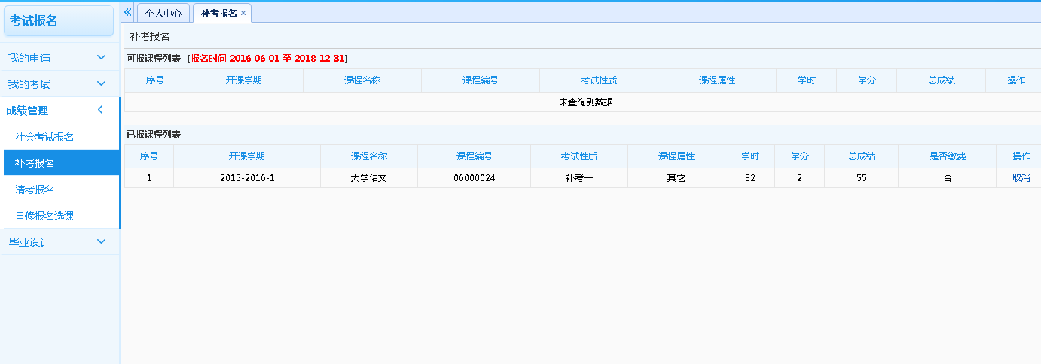
补考报名

重修报名选课
    - 请依次点击【考试报名】-【重修报名选课】，即可查询出需要重修的课程，如下图重修报名选课管理页面。
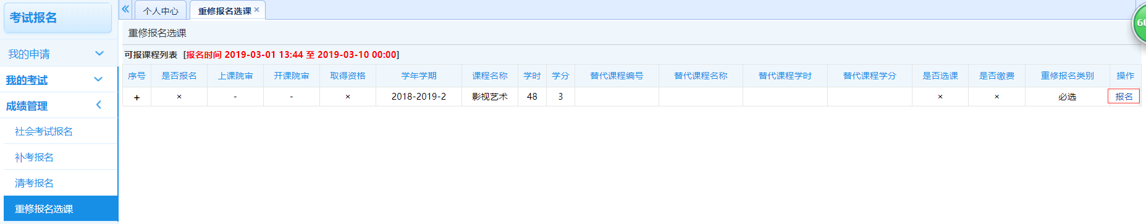
重修报名选课管理
    - 在要进行重修的课程后点击【报名】按钮、确认报名，即可完成重修报名操作，如下图重修报名页面。
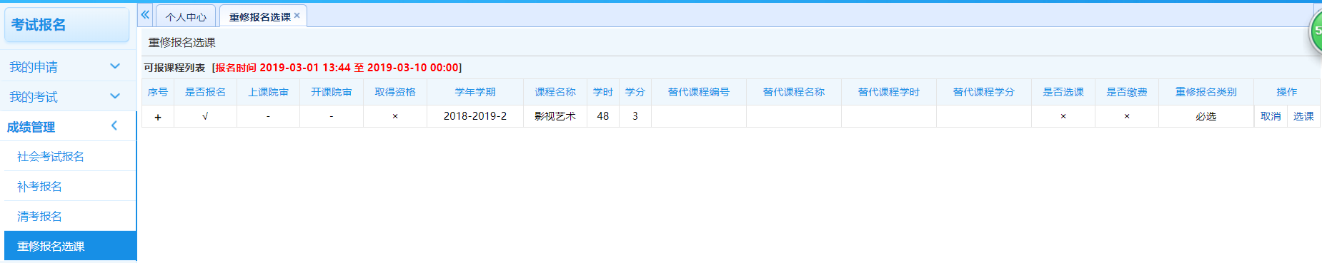
重修报名
    - 确认报名后，重修报名管理界面课程后出现【取消】按钮，点击【取消】按钮，确认取消报名，即可取消已报名的重修课程，如下图重修取消报名页面。
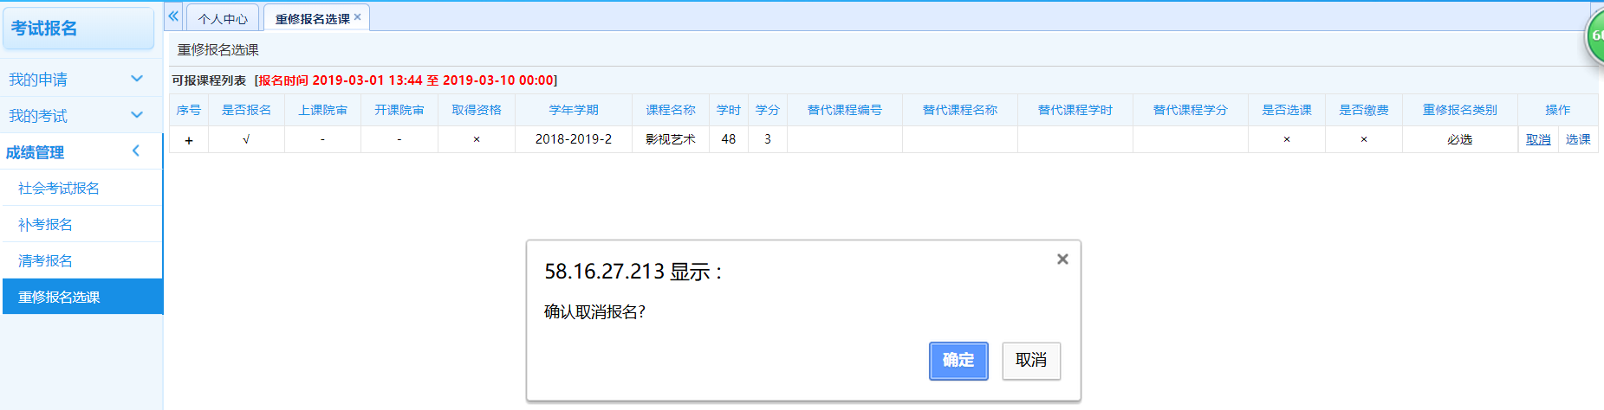
重修取消报名
    - 确认报名后，重修报名管理界面课程后出现【选课】按钮，点击【选课】按钮，弹出可选课程，在可选课程列表页面选定对应的课程，即可完成重修报名选课操作，如下图重修报名选课列表页面。
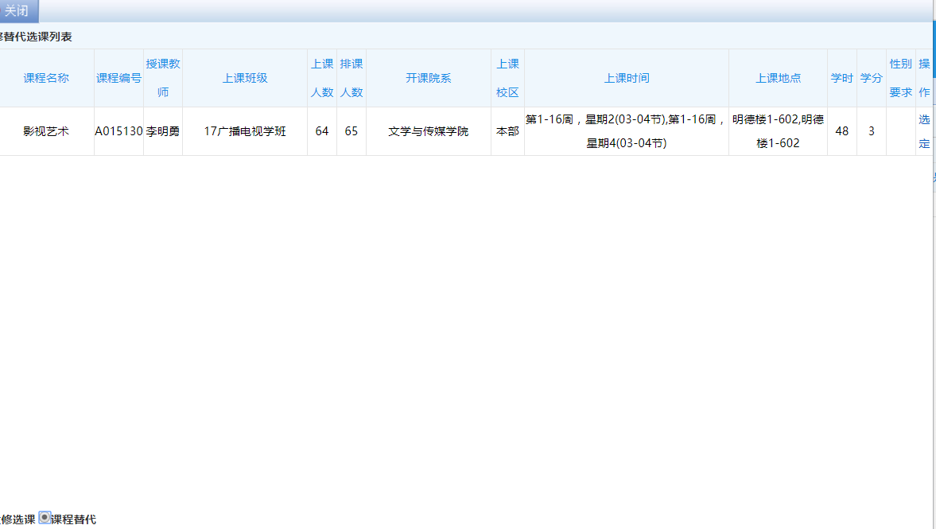
重修报名选课列表

